Тема: Поняття презентації та комп’ютерної презентації, їх призначення.
Мета:
навчальна: ознайомити студентів з поняттям презентації та комп’ютерної презентації, їх призначенням, зі слайдовими та потоковими презентаціями; оглянути програмні та технічні засоби, призначених для створення і демонстрації презентацій; навчити учнів створювати презентації різними способами, зберігати та відкривати створені презентації;
розвиваюча: сприяти всебічному розвитку особистості; розвивати практичні вміння та навички учнів щодо наочного представлення інформації за допомогою комп’ютера;
виховна: виховувати інформаційно-освічену людину, свідоме ставлення до формування інформаційної та комунікативної компетенції.
Тип заняття: вивчення нового матеріалу, лекція.
Обладнання: ПК, мультимедійний проектор, презентація теоретичного матеріалу заняття, програма Power Point.
Забезпечення заняття.
- Наочність: презентація теоретичного матеріалу.
- Технічні засоби навчання: ПК, програма Power Point.
- Література:
а.) основна:
4. Ривкінд Й.Я., Лисенко Т.І., Чернікова Л.А., Шакотько В.В. Інформатика 10 клас, 11 клас. Підручник для ЗНЗ, К «Генеза», 2010.
б.) додаткова:
- Білоусова Л.І., Оліфіренко Н.В. Інформатика в таблицях і схемах, - Харків: Торсінг плюс, 2010.-112с
- Малярчук С. М. Основи інформатики у визначеннях, таблицях і схемах: Довідково-навчальний посібник / Під ред. Н. В. Олефіренко.— Х.: Веста: Видавництво ≪Ранок≫, 2007.— 112 с.

План заняття.
І. Організаційний момент.
На першому слайді
«Інформатика – це невід’ємне знаряддя сучасної цивілізації»
Вітання, перевірка готовності до уроку, налаштування на урок «Емоційний барометр» «Емоційний барометр» (слайд 2)
Діти, ви напевно чули, про незвичайну пташку колібрі. Так от, ця маленька істота за одну секунду робить 200 помахів крильми. Тож бажаю вам сьогодні такої ж невтомної працездатності на занятті, як у маленької пташки колібрі. (слайд 2)
II. Актуалізація опорних знань студентів (інтерактивна гра «Незакінчене речення»)
Діти, ви нещодавно закінчили вивчення теми «текстовий процесор». Давайте пригадаємо основні моменти цієї теми. Пограємо в гру «Незакінчене речення», я починаю речення, а ви продовжуєте.
ІНТЕРАКТИВНА ГРА «НЕЗАКІНЧЕНЕ РЕЧЕННЯ»
Слухаємо перше речення.
1. Текстовий редактор Word можна завантажити через…
(Відповідь: кнопку Пуск, контекстне меню, створений файл, ярлик, якщо він є на робочому столі.)
2. Вийти з програм Word можна через...
(Відповідь: закриття вікна програми (натиснути хрестик), командою Файл/ Закрыть, комбінацією клавіш Alt +F4.)
3. Вікно програми Word містить…
(Відповідь: рядок заголовка, рядок меню, панель інструментів, робоче поле, смуги прокрутки, рядок стану.)
4. У програмі Word можна...
(Відповідь: набирати з клавіатури будь-який текст, редагувати, форматувати, зберігати його тощо.)
5. У текстовий документ можна додавати…
(Відповідь: малюнки, фотографії, графіки, діаграми, комбінації фігур тощо.)
ПІДСУМОК. Всі дії, які ми щойно повторили для роботи з текстовим редактором, будемо використовувати і сьогодні на уроці.
ІІІ. Мотивація навчальної діяльності.
Діти, скажіть будь-ласка, а чи любите ви подорожувати? (Так). Нажаль у нас триває навчальний рік і ми не маємо на це часу, але завдяки сьогоднішньому уроку, ми влаштуємо собі незвичайну подорож у багато цікавих куточків нашої планети.
Як же ми це зробимо? Це допоможе зробити нам вивчення сьогоднішньої теми.
IV. Повідомлення теми, мети і завдань заняття.
Сьогодні на уроці ми працюємо над темою: Поняття презентації та комп’ютерної презентації, їх призначення. (слайд 3)
На занятті ми дізнаємося:
Що таке презентація?
Що представляє собою комп’ютерна презентація?
Як їх використовують?
Які презентації називаються слайдовими, а які потоковими?
Які потрібно мати програмні та технічні засоби, щоб створити і демонструвати презентації?
V. Вивчення нового матеріалу
Для викладання нового матеріалу доцільно використовувати комп’ютерну презентацію. (слайд 4)
Що таке презентація?
Слово «презентація» походить від латинського «prezentation», що означає передаю, вручаю. Отже, презентація — це представлення інформації, виступ, доклад, захист проекту, представлення ідей, людей, реклама товарів тощо..
Що представляє собою комп’ютерна презентація?
Комп’ютерна презентація – це набір кольорових слайдів спеціального формату з лаконічною інформацією на певну тему. Тобто зручний інструмент, за допомогою якого можна наочно і в інтерактивній формі донести до глядача інформацію.
Як їх використовують? (Дискусія)
Через комп'ютерну презентацію можна представляти: (слайд 5-10)
- Рекламування товарів, послуг;
- Супровід виступів, демонстрація ідей;
- Створення фотоальбомів;
- Наочне подання навчальних матеріалів;
- Контроль знань;
- Керування навчально-пізнавальною діяльністю учнів тощо.
- Спортивні досягнення.
Яке враження на вас справили переглянуті комп'ютерні презентації? Що найбільше вас привабило в них? Чи хотіли б ви створювати навчальні проекти?
Історична довідка. (слайд 11)
Професор інженерії UC Berkeley Кен Голдберг із винахідниками PowerPoint Деннісом Остіном та Бобом Гаскінсом.
Ідея PowerPoint з’явилась у Боба Гаскінса (Bob Gaskins), студента університету Берклі, який вирішив, що настає сторіччя графічних інтерактивних матеріалів. У 1984 році Гаскінс приєднався до Forethought і винайняв програміста Денніса Остіна (Dennis Austin). Боб і Денніс об’єднали свої зусилля і створили програму Presenter. Денніс створив оригінальну версію програми разом з Томом Рудкіним (Tom Rudkin). Пізніше Боб вирішив змінити ім´я програми Presenter на PowerPoint, яке і стало назвою кінцевого продукта.
У 1987 р. вийшов PowerPoint 1.0 для Apple Macintosh. Він працював у чорно-білому кольорі, але незабаром з’явилися кольорові Macintosh і нові версії PowerPoint не змусили себе чекати. Наприкінці 1987 р. Forethought та її продукт купила компанія Microsoft за 14 млн доларів і у 1990 р. вийшла версія для Windows. З 1990 р. PowerPoint стала невід’ємною частиною в стандартному наборі програм Microsoft Office, що дозволило PowerPoint стати найбільш поширеною в усьому світі програмою для створення презентацій.
Місrosoft PowerPoint – це програмне забезпечення, що дозволяє оформлювати інформацію у такому форматі, у якому буде зручно представити її за допомогою мультимедійного проектора.
За допомогою Power Point можна створювати зображення на екрані, до яких ефективно внесені кольоровий текст та ілюстрації, графіки, таблиці й ролики, а також переходи від одного зображення до другого аналогічно до слайд-шоу; можна анімувати текст та ілюстрації на екрані, а також додавати звукові ефекти та дикторський текст. Також матеріали презентації можна
Які презентації називаються потоковими, а які слайдовими?(слайд 12)
Слайдова презентація це набір картинок-слайдів з певної теми, які зберігаються у файлі спеціального формату. Для створення і демонстрації комп'ютерної презентації призначена програма Місrosoft РоwerРоіnt, яка входить до пакета Місrosoft Office для ОС Windows і є найпопулярнішою програмою для створення презентацій.
Потокова презентація дає можливість створювати презентацію, прив’язану до часової шкали. Тривалість такої презентації точно вимірюється. Технологія створення потокових презентацій реалізована у програмах Macromedia Flesh, Movie Maker та ін. (слайд 13) Отже, (слайд 14)
В процесі створення презентації потрібно проявити себе як сценариста, режисера, художника і вимогливого глядача. Якість презентації залежатиме від вашої творчості та від художніх та естетичних смаків.
Оскільки РоwerРоіnt входить до пакета Місrosoft Office для ОС Windows, то операції створення, відкриття і збереження документів, введення і редагування тексту, вставки малюнків у текст презентації виконуються так само, як, наприклад, у програмі Word, основні прийоми роботи з якою повторили на початку заняття.)
На слайдах можна розміщувати: (слайд 15-17)
- тексти
- малюнки
- діаграми
- автофігури та будь-яку іншу графічну інформацію.
- щоб оживити показ створених слайдів можна додати ефекти анімації та звукові ефекти, озвучувати слайди тощо.(слайд 17)
Я вважаю, що вас всіх зацікавило створення презентацій, з’ясуємо,
Які потрібно мати програмні та технічні засоби, щоб створити і демонструвати презентації. (слайд 18)
Для створення:
- комп’ютер
- відповідне програмне забезпечення
- підключення до мережі інтернет
- цифровий фотоапарат
- сканер
Для демонстрації:
- проектор
- мультимедійна дошка
VI. Закріплення вивченого матеріалу.
Ми перелікували програмні засоби, і все, що нам потрібно для роботи на занятті у нас все є, а саме:
- комп’ютер
- програма для створення слайдових презентацій – PowerPoint.
- файли з підговленими графічними зображеннями у папці на робочому столі.
Починаємо роботу: (потрібно розміститися за робочими місцями)
Робота в малих групах
Використовуємо алгоритм створення презентації
- Запускаємо програму. (слайд 19)
- Виконуємо наступну послідовність команд ПУСК-Программы-Місrosoft Office- PowerPoint. (слайд 19)
- 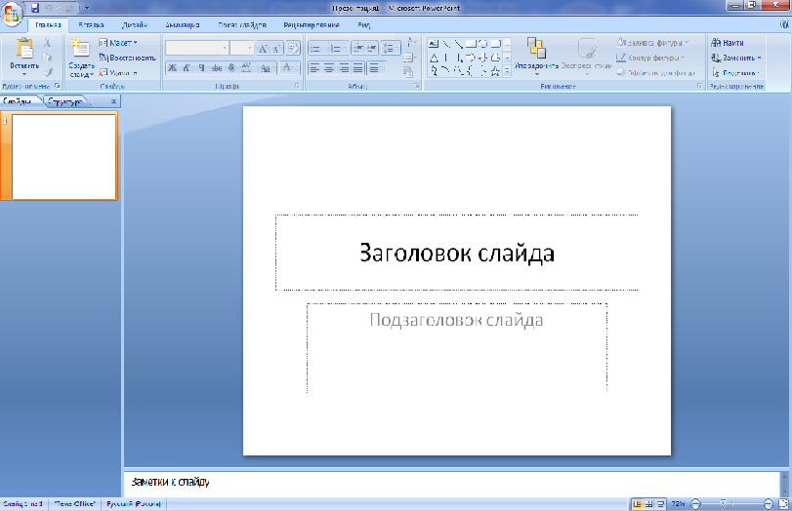Розглянемо інтерфейс програми PowerPoint. (слайд 20)
1
2
3
4
6
7
9
8
5

- Рядок заголовка вікна.
2. Головне меню.
3. Стрічка (панель інструментів).
4. Вкладки «Слайди» і «Структура».
5. Панель швидкого доступу.
6. Слайд.
7. Область нотаток до слайду.
8. Рядок стану.
9. Кнопки перемикання режимів перегляду.
Працюємо всі з першим слайдом, в своїй роботі використовуємо алгоритм створення презентації.
АЛГОРИТМ СТВОРЕННЯ ПРЕЗЕНТАЦІЇ (слайд 21)
- Завантажити програму Місrosoft РоwerРоіnt.
- Створити слайд: меню Главная/ команда Создать слайд.
- Вибрати Пустой слайд.
- На слайді можна вводити текст, Добавить объект WordArt.
- Фон можна вибрати серед вже готових шаблонів: меню Дизайн/ команда Теми.
- На першому слайді створити напис з прізвищами авторів.
- Створити наступний слайд: меню Главная/ команда Создать слайд/Пустой слайд.
- До слайда можна вставляти малюнки (меню Вставка/ Рисунок, здійснити вибір із папки).
- Створити потрібну кількість слайдів.
- На останньому слайді створити напис «Дякуємо за увагу»
- Переглянути створену презентацію (меню Показ слайдов/ Начать показ).
- Зберегти створену презентацію (кнопка Office / Сохранить как... і вийти з програми.
VІІ. Підсумки заняття
Висновки, оцінювання, д/з: [2] с.79-154, конспект.

